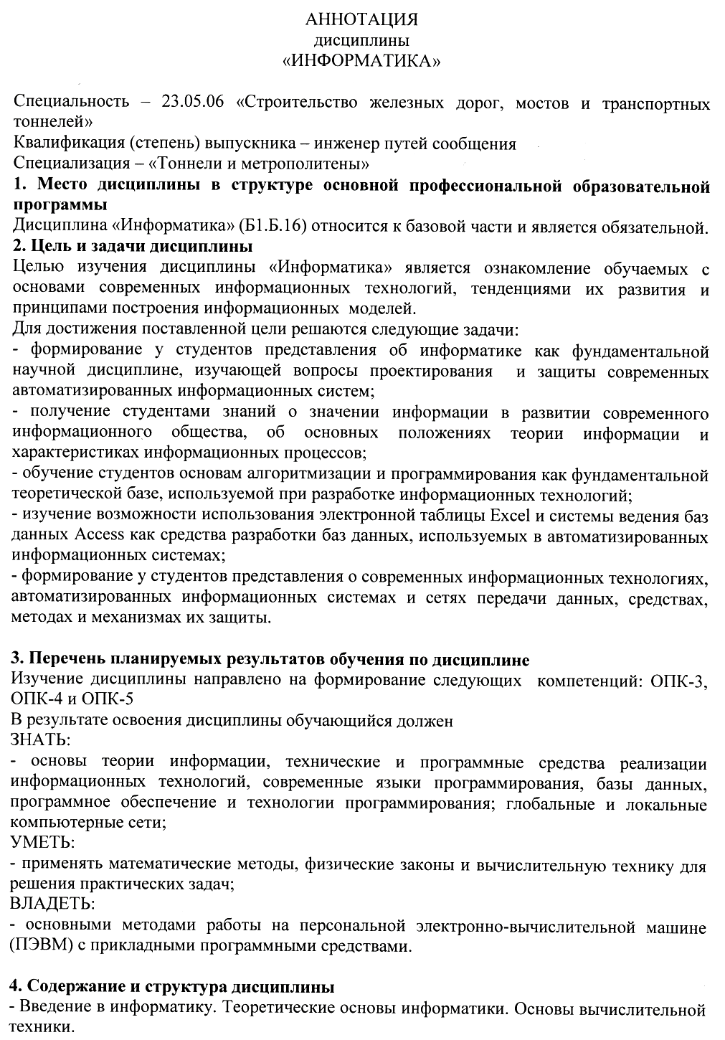

- Современные языки и системы программирования
- Основы алгоритмизации и программирования. Часть1. Основные алгоритмические структуры.
- Основы алгоритмизации и программирования. Часть 2. Производные алгоритмические структуры.
- Прикладное программное обеспечение. Особенности работы с пакетом Microsoft Office. Система управления базами данных Microsoft Access.
- Прикладное программное обеспечение Электронная таблица Microsoft Excel.
- Математический пакет MathCAD
- Компьютерные сети. Основы информационной безопасности.

5. Объем дисциплины и виды учебной работы
Для очной формы обучения:
Объем дисциплины – 5 зачетных единиц (180 час.), в том числе:
лекции – 32 час.
лабораторные работы – 32 час.
самостоятельная работа – 71 час.
контроль – 45 час.
Форма контроля знаний – зачёт, курсовая работа, экзамен.

Для очно-заочной формы обучения:
Объем дисциплины – 5 зачетных единиц (180 час.), в том числе:
лекции – 34 час.
лабораторные занятия – 34 час.
самостоятельная работа – 76 час.
контроль – 36 час.
Форма контроля знаний – зачет, курсовая работа, экзамен

Для заочной формы обучения:
Объем дисциплины – 5 зачетных единиц (180 час.), в том числе:
лекции – 8 час.
лабораторные работы – 4 час.
самостоятельная работа –159 час.
контроль – 9 час.
Форма контроля знаний –курсовая работа, экзамен.

